Рекордний червень 2017 року: за місяць ОСББ взяли «теплих» кредитів на 18 млн грн, що майже у 5 разів більше ніж у червні 2016 року

Червень 2017 року ознаменувався абсолютним рекордом з точки зору попиту ОСББ на програму «теплих» кредитів. Цього місяця 93 ОСББ з різних регіонів країни залучили на впровадження енергоефективних заходів у багатоповерхівках 18,5 млн грн. Це майже в 5 разів більше за суму коштів, залучену ОСББ за аналогічний період 2016 року.
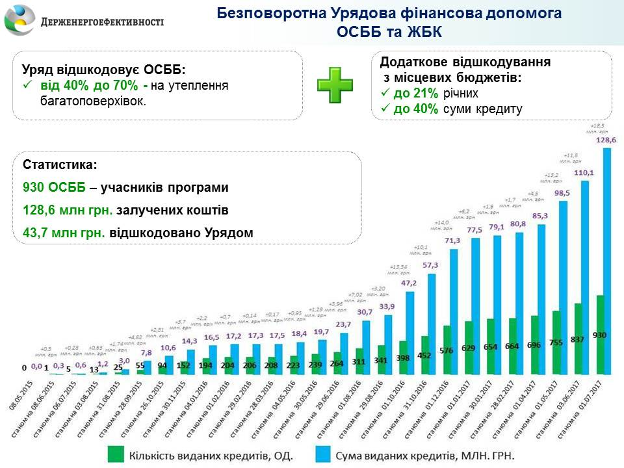

«У 2017 році ОСББ демонструють надзвичайно високий інтерес до «теплих» кредитів. Вражає не лише сума залучених на утеплення коштів, а й кількість нових ОСББ, які долучаються до програми. Якщо у 2016 році учасниками програми ставали 10-15 ОСББ у тиждень, то цьогоріч - вже 20-25 ОСББ. Більше того, у червні 2017 року кількість нових учасників ОСББ за тиждень сягнула 34», - прокоментував результати щотижневого моніторингу програми Голова Держенергоефективності Сергій Савчук.

Статистика свідчить, що ОСББ усвідомлюють цілу низку переваг участі у програмі «теплих» кредитів. По-перше, за умовами програми ОСББ отримують з держбюджету чимале відшкодування своїх витрат на утеплення, а саме – від 40% до 70%.

По-друге, ОСББ можуть скористатися місцевими програмами здешевлення «теплих» кредитів і одержати подвійну, а інколи й потрійну компенсацію коштів. Так вчинило, наприклад, харківське ОСББ «Злагода». Встановивши ІТП на суму 231 тис. грн, ОСББ отримало 92 тис. грн з держбюджету, 46 тис. грн з обласного бюджету і ще 46 тис. грн. з міського бюджету Харкова. Фактично ОСББ придбало ІТП за 20% від його ринкової вартості.

Тож, завдяки програмі «теплих» кредитів ОСББ заощаджують половину і більше своїх коштів при впровадженні енергоефективних заходів. На цьому позитивні моменти не закінчуються. Мешканці будинків значно менше сплачуватимуть за комунальні послуги, а в оселях пануватиме тепло і комфорт.
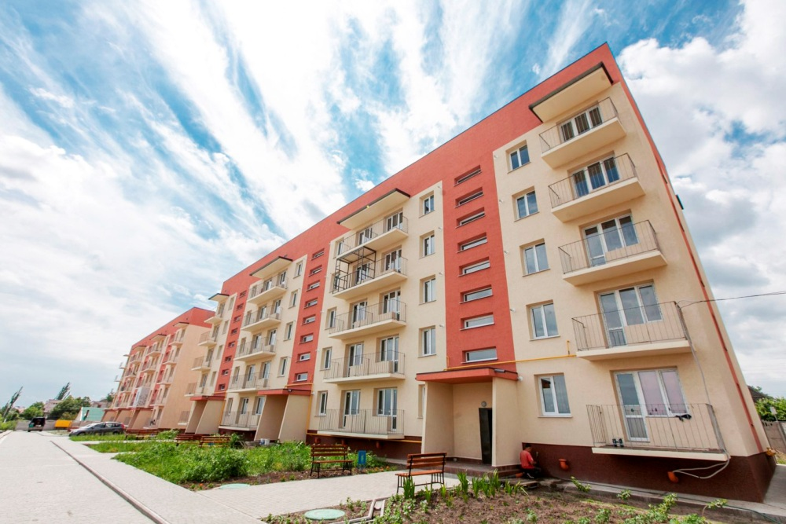

Важливий і той факт, що після впровадження енергоефективних заходів вартість квартири стрімко зростає.

Загалом, за два роки дії програми її учасниками стали 930 ОСББ, які залучили в державних банках 128,6 млн грн. на реалізацію енергоефективних заходів у багатоповерхівках.

Управління комунікації та зв’язків з громадськістю

